**Организационные структуры органов местной власти в Щелково**

В соответствии с Конституцией РФ систему местных органов власти составляют две структуры : представительная и исполнительная.

Представительным органом городского самоуправления, представительным и законодательным органом государственной власти города Щелково является выборный орган — Щелковская городская дума.

Дума обладает следующими законодательными полномочиями:

1) принятие законодательных актов города;

2) утверждение бюджета города, отчета о его исполнении, создание и контроль за использованием внебюджетных фондов;

3) установление и отмена городских налогов и сборов и других обязательных платежей, порядок предоставления льгот по ним;

4) установление штрафов и иных видов административной от­ветственности для граждан, должностных лиц, предприятий, учреждений и организаций за нарушения законодательства по вопросам, отнесенным к ведению города Щелково и района;

5) осуществление контрольных функций представительного органа власти города, установленных законом города Щелково и законодательством Российский Федерации;

6) выражение согласия представительного органа государственной власти субъекта Российской Федерации на назначение прокурора

7) направление в Конституционный Суд Российской Федерации запроса органа законодательной власти субъекта Российской Федерации .

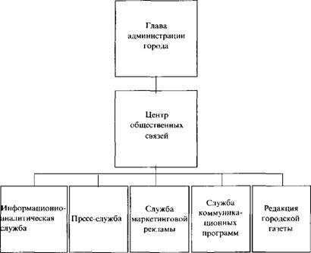

Схема организации гор мэрии Щелково .рис 1

Ссылка на ресурс:” https://finances.social/menedjment_695/organizatsionnyie-strukturyi-organov-mestnoy-41446.html”